Spannende Praxislösung der Witte Barskamp KG
Neu: Präzisions-Rastergrundplatten
mit größenvariablen Passbohrungen

Mit der neuen Generation seiner Präzisions-Rastergrundplatten realisiert der deutsche Spannmittelspezialist Witte Barskamp eine bislang einzigartige Praxislösung: größenvariable Passbohrungen. Sie ermöglichen den Aufbau von Vorrichtungen völlig unabhängig vom Grundmaß der Platten-Passbohrungen und dem eingesetzten Aufspannsystem.

ALUFIX-Rastergrundplatten von Witte schaffen die Basis für die präzise und wiederholbare Messung aufgespannter Werkstücke und Vorrichtungen. Individuell angepasst an das jeweilige Messvolumen, den Messmaschinentyp oder die Vorrichtung erlauben sie die Aufnahme unterschiedlicher und wechselnder Aufspannkonfigurationen.

Die jetzt vorgestellte neue Generation der seit Jahrzehnten bewährten Produktreihe punktet mit einer entscheidenden Weiterentwicklung: größenvariable Passbohrungen. Die bislang einzigartige Lösung macht die Platten des deutschen Anbieters zu den derzeit einsatzflexibelsten ihrer Art.

Ihre Passbohrungen auf der Plattenoberfläche bieten den optionalen Vorteil einschraubbarer, den Bohrungsdurchmesser reduzierender Buchsen mit unterschiedlich großen Anzugsgewinden. Damit werden extrem vielseitige, anwenderspezifische und vor allem wiederholbar präzise Aufspannkonfigurationen möglich. Und zwar völlig unabhängig vom Grundmaß der Plattenbohrungen und dem eingesetzten Aufspannsystem.

Die neuen Präzisions-Rastergrundplatten sind uneingeschränkt kompatibel mit der gesamtem Teilevielfalt des modularen ALUFIX-Aufspannsystems von Witte – aber auch mit praktisch allen Fremdsystemen.
Bereits in den Standardabmessungen und -auslegungen harmonieren die Rasterplatten mit allen marktgängigen Koordinatenmessgeräten, optischen Messsystemen und Vorrichtungen. Individuelle Anwenderwünsche erfüllen vielfältig kombinierbare Rasterweiten, Buchsenausführungen, Platten-stärken, Abmessungen und Oberflächenbehandlungen.

Die neuen ALUFIX-Rastergrundplatten sind ab sofort und in den ersten Monaten nach Marktvorstellung zu Sonderkonditionen verfügbar.

Oktober 2020

Witte Barskamp KG
1969 als Produktionspartner für hochpräzise Bauteile der Luft- und Raumfahrtindustrie gegründet, ist die Witte Barskamp KG heute einer der international tonangebenden Entwickler und Hersteller modularer Spann-, Positionier- und Messeinrichtungen sowie Zuführsysteme. Mit dem Baukastenspannsystem ALUFIX und den vielfältig einsetzbaren Vakuum-Spannsystemen gilt Witte als globaler Marktführer.

Neue Präzisions-Rastergrundplatten von Witte: Die bislang einzigartige Praxislösung größenvariabler Passbohrungen und Buchsen ermöglicht den Aufbau von Vorrichtungen völlig unabhängig vom Grundmaß der Platten-Passbohrungen und dem eingesetzten Aufspannsystem.

Fotos: Witte
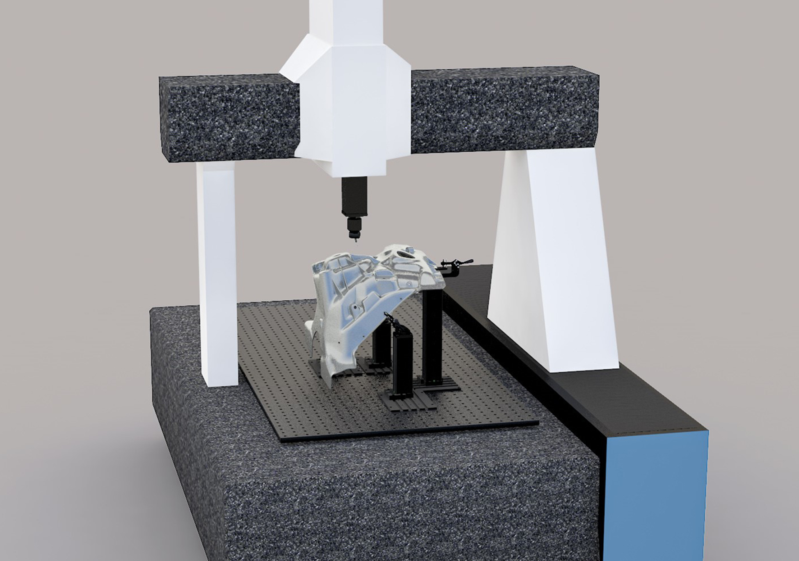
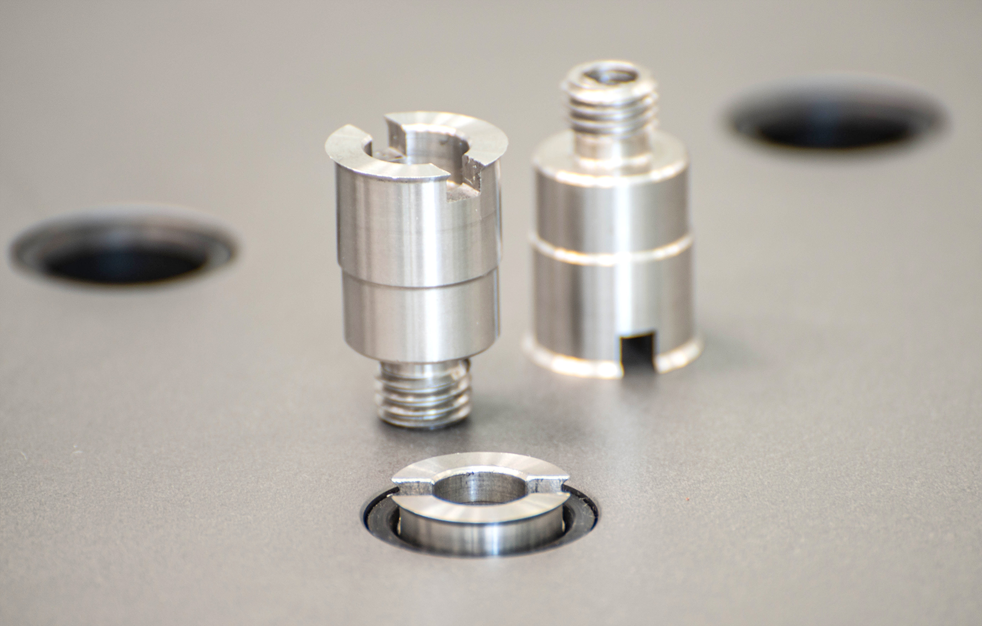
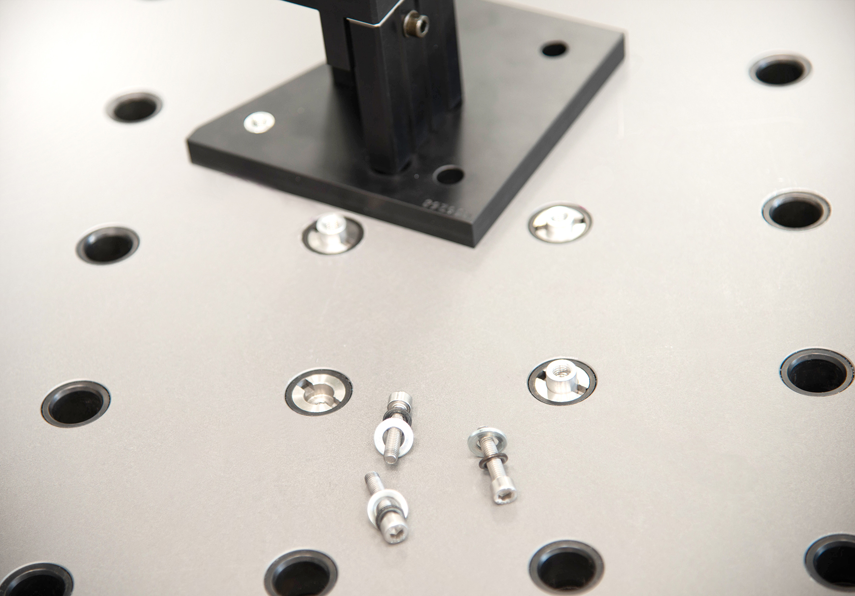

Diese Meldung inklusive downloadfähiger Text- und Bilddateien finden Sie auch im Online-Pressezentrum der Witte Barskamp KG www.witte-presse.de unter der Rubrik Pressemitteilungen.

